रयत शिक्षण संस्था
सी.डी.जैन कॉलेज ऑफ कॉमर्स, श्रीरामपूर
ऑनलाईन प्रवेश प्रक्रिया २०२१-२२
visit the website – www.cdjcollege.com
प्रवेशासाठी महत्वाच्या सूचना

प्रथम वर्ष वाणिज्य बीबीए (सीए), जुनिअर कॉलेज या वर्गासाठी मेरीट व प्रवर्गानुसार प्रवेश देण्यात येतील. यासाठी https://cdj.vriddhionline.com/ वर जाऊन दि. ०६/०८/२०२१ ते २१/०८/२०२१ पर्यंत मेरिट फॉर्म भरावा.
- पहिली गुणवत्ता यादी दि. २५/०८/२०२१ रोजी महाविद्यालयाच्या संकेतस्थळावर www.cdjcollege.com प्रदर्शित होईल.
- सुधारित गुणवत्ता यादीनुसार प्रवेश दि. २५/०८/२०२१ पासून ते २८/०८/२०२१ पर्यंत दिले जातील.
- दुसरी गुणवत्ता यादी दि. ३०/०८/२०२१ ते ०४/०९/२०२१ प्रदर्शित होईल.
- तीसरी गुणवत्ता यादी (इतर महाविद्यालय) दि. ०६/०९/२०२१ ते ११/०९/२०२१ प्रदर्शित होईल.
मेरिट फॉर्म / प्रवेश निश्चित करण्यासाठी खालील प्रमाणे प्रक्रिया पूर्ण करावी.

Step - १. https://cdj.vriddhionline.com/ प्रवेशासाठी या लिंकवर जावे
Step -२. Login मध्ये जाऊन student Registration करावे. त्यासाठी आधार संलग्न कायम स्वरूपाचा स्वतःचा मो नं. तसेच gmail चाच इ-मेल आयडी वापरावा. सदर 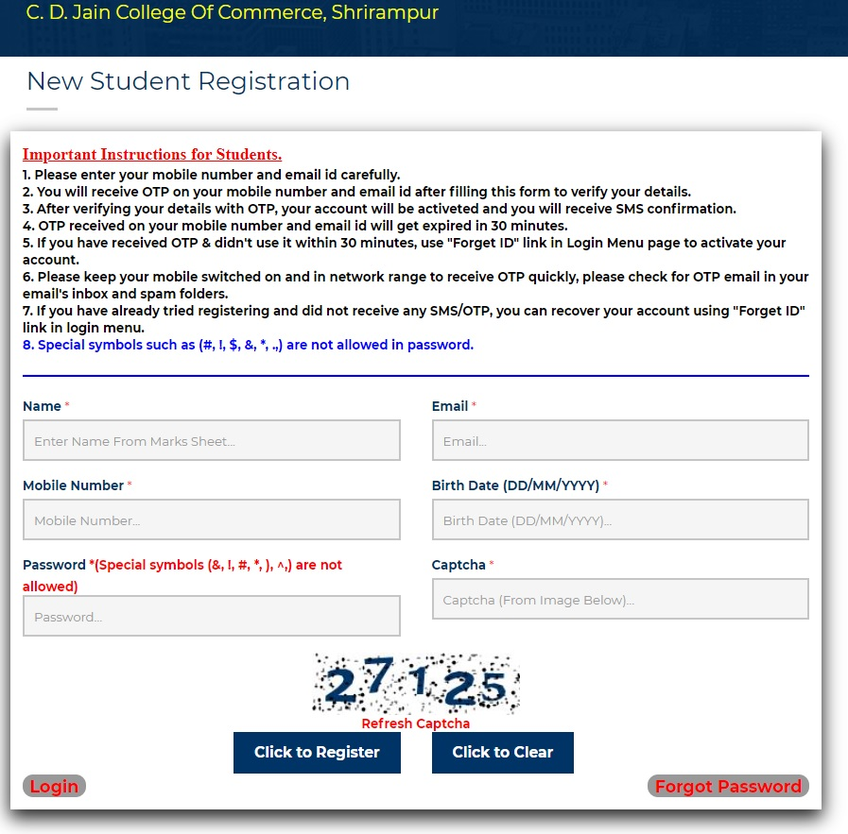

Step – ३. तयार झालेला युजर आयडी व पासवर्ड वापरून Stduent Login करावे. (यूजर आयडी व पासवर्ड जपून ठेवावा)
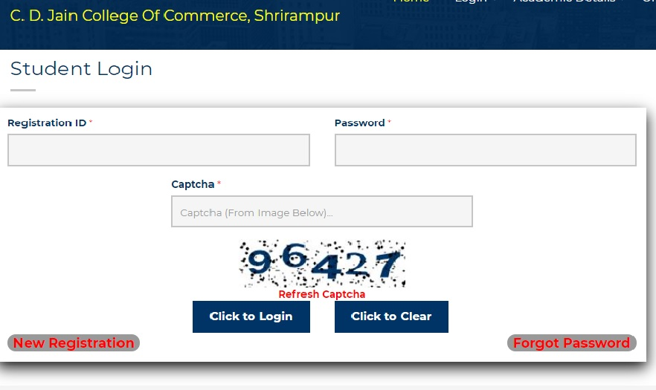

Step – ४. ऑनलाईन ऍडमिशन फॉर्म भरल्यानंतर महाविद्यालय प्रवेश समिती कागदपत्रे तपासून फी भरण्यासाठी अप्रूव्हल देईल.
Step – ५. फी भरण्यासाठी विद्यार्थ्याने रजिस्टर केलेल्या मोबाईलवरच मेसेज येईल. विद्यार्थ्याने Login करून ऑनलाईन प्रवेश फी दिलेल्या मुदतीतच भरावी.
Step – ६. ऑनलाईन प्रवेश फॉर्म तसेच ऑनलाईन फी भरल्याच्या पावतीची प्रिंट काढावी व दुसऱ्या दिवशी आपणास दिलेल्या वेळेनुसार कोव्हीड-१९ च्या नियमांचे पालन करून महाविद्यालयात समक्ष येऊन फॉर्म आणि त्यासोबत ऑनलाईन फी भरल्याची पावती तसेच आवश्यक कागदपत्रे जोडून ऍडमिशन फॉर्म विद्यार्थी विकास मंडळ विभागात ऍडमिशन फॉर्म जमा करावा.
शाळा सोडल्याचा ओरिजिनल दाखला व एक झेरॉक्स प्रत, मागील परीक्षेचे गुणपत्रक, आधारकार्ड, जातीचे प्रमाणपत्र (लागू आसल्यास), बँक पासबुक, गॅप सर्टिफिकेट (लागू आसल्यास) प्रत्येकी एक झेरॉक्स प्रत इ.

